Peningkatan Literasi Digital dan Pencegahan Cyberbullying pada Siswa SMP Negeri 7 Samarinda

Kamal Ilham¹*, Hana Nhumairo², Muhammad Rama Fahrezy³, Muhammad Alliyah Tilla Ilwa Fathami⁴, Fandi Nurrezky⁵, M. Rizehan Noor⁶, Muhammadrizky Raditya⁷, Ryan Hidayat⁸, Muhammad Zaky Vierrzady⁹

^{1,2,3,4,5,6,7,8,9} Program Studi Teknik Infomatika, Universitas Muhammadiyah Kalimantan Timur, Indonesia

*Email: ¹2411102441015@umkt.ac.id

²2411102441183@umkt.ac.id

³2411102441231@umkt.ac.id

⁴2411102441199@umkt.ac.id

⁵2411102441175@umkt.ac.id

⁶2411102441032@umkt.ac.id

⁷2411102441228@umkt.ac.id

⁸2411102441040@umkt.ac.id

⁹2411102441166@umkt.ac.id

 |  | Abstract
Keywords:  Cyberbullying; Digital Literacy; Adolescents; Social Media; SMPN 7 Samarinda. |  | Cyberbullying has become a significant threat to adolescents in the digital era, leading to psychological distress and social withdrawal. This community service aims to increase digital literacy and awareness regarding the prevention of cyberbullying among students at SMP Negeri 7 Samarinda. The method used was a socialization approach involving lectures, interactive discussions, and Q&A sessions, carried out on December 10, 2025. The activity was attended by 40 students from the 7th grade. The material focused on understanding digital ethics, identifying forms of cyberbullying, and legal consequences under the ITE Law. Results showed active participation and a qualitative increase in students' understanding of how to behave wisely in the digital world. The conclusion of this activity emphasizes that early education on digital ethics is crucial to creating a safe digital environment for students. Future activities should involve parents and teachers to create a comprehensive support system.
Kata Kunci:
Cyberbullying; Literasi Digital; Remaja; Media Sosial; SMPN 7 Samarinda.
 |  | Abstrak
 |  | Perundungan siber (cyberbullying) telah menjadi ancaman signifikan bagi remaja di era digital, yang menyebabkan tekanan psikologis dan penarikan diri dari lingkungan sosial. Pengabdian masyarakat ini bertujuan untuk meningkatkan literasi digital dan kesadaran mengenai pencegahan cyberbullying di kalangan siswa SMP Negeri 7 Samarinda. Metode yang digunakan adalah pendekatan sosialisasi yang melibatkan ceramah, diskusi interaktif, dan sesi tanya jawab, yang dilaksanakan pada tanggal 10 Desember 2025. Kegiatan ini diikuti oleh 40 siswa kelas 7. Materi berfokus pada pemahaman etika digital, identifikasi bentuk-bentuk cyberbullying, dan konsekuensi hukum di bawah UU ITE. Hasil kegiatan menunjukkan partisipasi aktif dan peningkatan kualitatif dalam pemahaman siswa tentang cara bijak di dunia digital. Kesimpulan dari kegiatan ini menekankan bahwa pendidikan dini tentang etika digital sangat penting untuk menciptakan lingkungan digital yang aman bagi siswa. Kegiatan di masa depan disarankan untuk melibatkan orang tua dan guru guna menciptakan sistem pendukung yang komprehensif.

PENDAHULUAN
Internet kini telah bertransformasi menjadi kebutuhan fundamental yang tidak terpisahkan dari keseharian remaja di Indonesia. Berdasarkan data Asosiasi Penyelenggara Jasa Internet Indonesia (APJII), tingkat penetrasi internet di kalangan remaja usia sekolah mencapai angka di atas 90%. Perkembangan teknologi informasi dan komunikasi di Indonesia menunjukkan tren yang sangat signifikan dalam satu dekade terakhir. Berdasarkan data Asosiasi Penyelenggara Jasa Internet Indonesia (APJII), tingkat penetrasi internet di kalangan remaja usia sekolah mencapai angka di atas 90%. Fenomena ini membawa dua sisi mata uang; di satu sisi memudahkan akses informasi pendidikan, namun di sisi lain membuka peluang terjadinya kejahatan siber, khususnya perundungan siber atau cyberbullying. Tingginya aksesibilitas ini jika tidak dikelola dengan baik akan menciptakan kerentanan sosial baru, di mana ruang digital menjadi arena penyaluran agresivitas yang tidak terkontrol (Rizkiyanto et al., 2025) .
Di lingkungan sekolah menengah pertama (SMP), siswa berada pada fase transisi psikologis yang krusial. Mereka mulai mencari jati diri dan pengakuan sosial, yang sering kali diekspresikan melalui media sosial. Sayangnya, ekspresi ini kerap kali tidak dibarengi dengan literasi digital yang memadai. Masalah utama yang teridentifikasi di mitra pengabdian, yakni SMP Negeri 7 Samarinda, adalah masih rendahnya pemahaman siswa mengenai batasan etika dalam berinteraksi di dunia maya. Banyak siswa menganggap bahwa mengejek teman di kolom komentar, menyebarkan foto aib (stiker), atau mengucilkan teman dari grup WhatsApp adalah candaan biasa, padahal tindakan tersebut memenuhi unsur perundungan siber.
Ketidaktahuan ini diperparah dengan minimnya pengetahuan mengenai konsekuensi hukum. Undang-Undang Nomor 11 Tahun 2008 tentang Informasi dan Transaksi Elektronik (UU ITE) sebagaimana telah diubah dengan Undang-Undang Nomor 19 Tahun 2016 mengatur sanksi tegas bagi pelaku penghinaan dan pencemaran nama baik di ranah digital. Namun, sosialisasi mengenai payung hukum ini jarang menyentuh level siswa SMP secara mendalam. Padahal, pemahaman yuridis sangat penting mengingat penegakan hukum terhadap pelaku cyberbullying di Indonesia saat ini semakin masif dan tidak memandang status usia pelajar sebagai alasan penghapus pidana mutlak, meskipun terdapat mekanisme peradilan anak (Agustin & Fauzan, 2024).
Berdasarkan analisis situasi tersebut, pengabdian masyarakat ini hadir untuk mengisi kekosongan literasi tersebut. Tujuan utama kegiatan ini adalah memberikan edukasi komprehensif mengenai "Bijak di Dunia Digital: Cegah Cyberbullying". Kebaruan (novelty) dari kegiatan ini terletak pada pendekatan partisipatif yang tidak hanya bersifat ceramah satu arah, tetapi juga simulasi kasus yang relevan dengan keseharian siswa di Samarinda. Diharapkan, kegiatan ini dapat membentuk agen-agen perubahan di kelas yang berani berbicara (speak up) menentang perundungan.

METODE PENELITIAN
Desain Kegiatan
Metode yang diterapkan dalam pelaksanaan pengabdian masyarakat ini adalah Service Learning dengan pendekatan Participatory Action Research (PAR). Metode PAR dipilih karena menempatkan mitra (siswa) bukan sekadar sebagai objek penyuluhan, melainkan subjek yang aktif terlibat dalam proses identifikasi masalah dan perumusan solusi perilaku. Kegiatan ini bersifat deskriptif-kualitatif, di mana data digali melalui observasi partisipatif dan interaksi langsung selama sesi berlangsung.
Waktu dan Lokasi
Kegiatan dilaksanakan secara terpusat pada hari Rabu, tanggal 10 Desember 2025. Lokasi pelaksanaan bertempat di ruang kelas SMP Negeri 7 Samarinda. Pemilihan lokasi ini didasarkan pada permintaan mitra dan hasil observasi awal yang menunjukkan urgensi literasi digital di sekolah tersebut.
Partisipan
Khalayak sasaran (target audience) dalam kegiatan ini adalah siswa kelas 7 SMP Negeri 7 Samarinda dengan jumlah total 40 siswa. Pemilihan siswa kelas 7 didasarkan pada pertimbangan bahwa mereka adalah pengguna pemula (early adopters) media sosial di lingkungan sekolah menengah, sehingga intervensi dini diharapkan dapat membentuk fondasi karakter digital yang kuat sebelum mereka melangkah ke jenjang yang lebih tinggi.

Instrumen dan Prosedur
Instrumen yang digunakan meliputi materi presentasi visual, video studi kasus, dan lembar panduan tanya jawab. Prosedur pelaksanaan mengacu pada Rundown acara yang telah disepakati bersama mitra, meliputi tahap pembukaan, penyampaian materi inti (hukum dan etika), diskusi interaktif, dan evaluasi.
Tahapan pelaksanaan kegiatan dibagi menjadi tiga fase utama:
- Tahap Persiapan (Pra-Kegiatan): Tim pengabdi melakukan observasi awal dan wawancara dengan guru Bimbingan Konseling (BK) untuk memetakan masalah dominan yang terjadi di sekolah. Tim juga menyusun materi presentasi yang visual dan interaktif, serta menyiapkan instrumen pre-test dan post-test secara lisan untuk mengukur pemahaman awal siswa.
- Tahap Pelaksanaan (Intervensi): Kegiatan inti melibatkan 40 siswa kelas 7 sebagai peserta. Materi disampaikan dengan metode ceramah bervariasi, pemutaran video edukasi, dan bedah kasus.
- Tahap Evaluasi: Dilakukan melalui sesi tanya jawab interaktif dan refleksi akhir untuk mengukur tingkat keberhasilan sosialisasi. Indikator keberhasilan diukur dari kemampuan siswa menjawab pertanyaan terkait definisi dan jenis cyberbullying serta langkah pelaporannya.

HASIL & PEMBAHASAN
Implementasi Kegiatan dan Analisis Situasi Mitra
Kegiatan pengabdian masyarakat dengan tema "Bijak di Dunia Digital: Cegah Cyberbullying" dilaksanakan secara luring pada hari Rabu, 10 Desember 2025. Lokasi kegiatan bertempat di SMP Negeri 7 Samarinda dengan melibatkan partisipan sebanyak 40 siswa kelas 7. Pemilihan jenjang kelas 7 didasarkan pada fase perkembangan remaja awal (early adolescence) yang rentan terhadap guncangan identitas dan pengaruh teman sebaya.
Berdasarkan hasil observasi pra-kegiatan, diketahui bahwa seluruh siswa (100%) telah memiliki gawai pintar (smartphone) dan akun media sosial yang aktif digunakan dalam keseharian. Namun demikian, tingginya tingkat aksesibilitas tersebut tidak diiringi dengan pemahaman literasi digital yang memadai. Banyak siswa masih memandang internet sebagai ruang bebas tanpa batas hukum dan tanpa konsekuensi atas perilaku yang mereka lakukan. Fenomena ini sejalan dengan temuan riset yang menunjukkan bahwa kurangnya pemahaman etika digital menjadi faktor pemicu utama pelanggaran di ruang siber, di mana meningkatnya penggunaan media sosial di kalangan remaja tidak selalu diimbangi dengan kemampuan literasi digital yang baik sehingga membuat mereka rentan terjebak dalam perilaku cyberbullying, baik sebagai pelaku maupun korban karena ketidaktahuan mengenai dampak yang ditimbulkan (Abubakar et al., 2024).
Kecenderungan ini turut terbukti secara empiris di lapangan. Pada sesi pembukaan kegiatan, ketika peserta diajukan pertanyaan mengenai konsep “jejak digital”, hanya 5 dari 40 siswa yang mampu menjelaskan bahwa unggahan yang telah dihapus tetap dapat ditelusuri oleh pihak berwenang. Rendahnya tingkat kesadaran ini menunjukkan bahwa aspek ketidaktahuan (ignorance) masih menjadi celah utama yang memungkinkan munculnya perilaku menyimpang dalam ruang digital. Berdasarkan temuannya tersebut, kegiatan sosialisasi kemudian dirancang dengan durasi efektif 60 menit dan disusun dalam rundown acara yang sistematis untuk memfasilitasi penyampaian materi inti, diskusi, serta simulasi kasus yang relevan dengan konteks kehidupan siswa.
Tabel 1. Susunan Acara Kegiatan Sosialisasi
No | Waktu | Durasi | Kegiatan/Agenda | Keterangan
1. | 08.30 - 08.35 | 5 Menit | Pembukaan | Kepala/Perwakilan Sekolah
2. | 08.35 - 08.40 | 5 Menit | Pembukaan | Moderator  (Mahasiwa UMKT)
3. | 08.40 - 09.10 | 30 Menit | Penyampaian Materi  (Bijak di Dunia Digital: Cegah Cyberbullying) | Narasumber  (Mahasiswa  UMKT)  Pemateri 1: Mengenal Cyberbullying: Definisi dan Jenis-Jenisnya  Pemateri 2:  Sanksi Hukum UU ITE dan Dampak Jejak Digital bagi Masa Depan
4. | 09.10 - 09.20 | 10 Menit | Tanya Jawab | Peserta
5. | 09.20 - 09.25 | 5 Menit | Penutupan | Moderator  (Mahasiwa UMKT)
6. | 09.25 - 09.30 | 5 Menit | Foto Bersama | Dokumentasi (Foto & Video)
Analisis Materi: Dekonstruksi Perilaku Cyberbullying
Sesi penyampaian materi (08.40–09.10 WITA) menjadi inti dari keseluruhan kegiatan ini. Tim pengabdi membagi materi ke dalam dua perspektif utama, yakni perspektif psikologis-perilaku dan perspektif yuridis-normatif. Pemateri pertama memfokuskan pembahasan pada alasan-alasan yang melatarbelakangi munculnya perilaku perundungan di kalangan remaja. Dalam dialog interaktif, terungkap bahwa banyak siswa melakukan tindakan exclusion (mengeluarkan teman dari grup WhatsApp) atau flaming (perang komentar) semata-mata karena mengikuti ajakan teman sebaya atau sebagai bentuk balas dendam atas konflik interpersonal yang terjadi sebelumnya. Temuan ini sejalan dengan analisis yang menyatakan bahwa perilaku perundungan siber pada remaja tidak dipicu oleh satu penyebab tunggal, melainkan oleh beragam motif seperti keinginan memperoleh perhatian, menganggap ejekan sebagai bentuk hiburan, serta dorongan melampiaskan emosi negatif melalui ruang digital yang didukung oleh fitur anonimitas pada media sosial (Anggraeni et al., 2023).
Penjelasan tersebut membantu membuka wawasan siswa bahwa alasan “hanya bercanda” (motif hiburan) tidak dapat dijadikan dasar pembenaran atas perilaku yang berpotensi menyakiti orang lain. Tim pengabdi kemudian menegaskan bahwa dalam konteks ruang digital, intent (niat) pelaku sering kali tidak sepenting impact (dampak) yang diterima korban. Berdasarkan pemahaman tersebut, para siswa diarahkan untuk melakukan refleksi diri guna menilai kembali apakah bentuk “candaan” yang mereka lakukan di grup kelas sesungguhnya merupakan manifestasi tindakan perundungan yang terselubung.
Selain itu, pandangan psikologis tambahan turut disampaikan untuk memperkuat argumen. Perspektif ini merujuk pada penjelasan bahwa perilaku cyberbullying pada remaja kerap kali merupakan bentuk agresivitas yang tidak tersalurkan dalam kehidupan nyata, sehingga kemudian diekspresikan melalui media digital. Dampak yang ditimbulkan pun tidak dapat dianggap sederhana, karena dapat memicu berbagai gangguan kesehatan mental seperti depresi, kecemasan sosial, menurunnya motivasi belajar, hingga penurunan prestasi akademik (Marsinun & Riswanto, 2020).
Untuk memberikan pemahaman yang lebih komprehensif, tim pengabdi turut memaparkan contoh kasus nyata mengenai seorang korban perundungan siber yang mengalami trauma berkepanjangan. Penyajian kasus tersebut menimbulkan respons emosional dari para siswa, yang terlihat mulai menunjukkan rasa empati dan kepekaan sosial. Suasana kelas pun berubah menjadi lebih reflektif dan dipenuhi kesadaran baru mengenai urgensi pencegahan perilaku perundungan dalam kehidupan sehari-hari, baik di dunia nyata maupun di ruang digital.
Analisis Yuridis: UU ITE sebagai Instrumen Pengendali
Bagian paling krusial dari sosialisasi ini adalah pembahasan mengenai sanksi hukum yang berlaku dalam konteks tindak perundungan siber. Pemateri kedua memberikan ulasan komprehensif mengenai ketentuan yang terdapat dalam Undang-Undang Nomor 11 Tahun 2008 juncto Undang-Undang Nomor 19 Tahun 2016 tentang Informasi dan Transaksi Elektronik (UU ITE). Pada tahap awal, banyak siswa merasa aman karena beranggapan bahwa status mereka sebagai anak di bawah umur otomatis membebaskan mereka dari pertanggungjawaban pidana. Miskonsepsi ini kemudian diluruskan melalui penjelasan mengenai ketentuan dalam Sistem Peradilan Pidana Anak (UU SPPA), yang menegaskan bahwa anak tetap dapat dimintai pertanggungjawaban hukum melalui mekanisme peradilan khusus.
Tim pengabdi menjelaskan bahwa anak yang terlibat dalam tindak pidana cyberbullying tetap memiliki potensi untuk diproses secara hukum, meskipun pendekatan utama dalam UU SPPA adalah keadilan restoratif. Namun demikian, tindakan hukum tetap dapat dijatuhkan apabila perbuatan yang dilakukan memenuhi unsur pelanggaran serius, seperti penghinaan, pencemaran nama baik, atau distribusi konten yang merugikan pihak lain. Pemahaman ini sejalan dengan analisis yang menunjukkan bahwa perlindungan anak tidak berarti penghapusan pidana secara otomatis, melainkan pengalihan mekanisme penyelesaian perkara melalui jalur yang lebih edukatif dan proporsional (Hadi, 2025).
Penjelasan lanjutan kemudian diberikan dengan merujuk pada temuan yang menyatakan bahwa perilaku cyberbullying dalam konteks hukum Indonesia kerap kali memenuhi unsur tindak pidana, terutama yang berkaitan dengan penghinaan dan pencemaran nama baik sebagaimana diatur dalam Pasal 27 ayat (3) UU ITE, serta ancaman melalui media elektronik sebagaimana tercantum dalam Pasal 29 UU ITE. Unsur pembuktian kedua pasal tersebut sangat bergantung pada jejak digital yang bersifat permanen dan sulit untuk dihapus, sehingga dapat dijadikan dasar kuat dalam proses penegakan hukum (Oetary & Hotmaulana Hutauruk, 2021). Tim pengabdi juga membacakan ketentuan Pasal 45 ayat (3) UU ITE mengenai ancaman denda maksimal sebesar Rp750.000.000,00, yang kemudian memicu diskusi antusias di kalangan siswa.
Sesi tanya jawab (09.10–09.20 WITA) menunjukkan perubahan signifikan dalam pola pertanyaan siswa. Jika sebelumnya mereka menanyakan konsep dasar seperti “Apa itu bullying?”, pada sesi akhir para siswa mulai mengajukan pertanyaan yang lebih reflektif, seperti “Bagaimana agar jejak digital tidak menjerat kita secara hukum?”. Perubahan pola pikir ini menjadi indikator keberhasilan sosialisasi, khususnya dalam menumbuhkan kesadaran hukum dan rasa takut untuk melakukan pelanggaran (deterrent effect) di lingkungan siswa. Suasana kelas pun berkembang menjadi lebih serius, reflektif, dan penuh perhatian terhadap konsekuensi tindakan di ruang digital.

Strategi Pencegahan dan Peran Edukasi
Setelah pemahaman hukum dan psikologis ditanamkan, kegiatan ditutup dengan penekanan pada solusi konkret yang dapat diterapkan dalam kehidupan sehari-hari siswa. Tim pengabdi tidak hanya memberikan larangan terhadap perilaku negatif, tetapi juga menawarkan alternatif kegiatan positif sebagai bentuk pencegahan yang lebih konstruktif. Salah satu pendekatan yang diperkenalkan adalah pembuatan konten kreatif berupa poster atau video kampanye anti-perundungan. Strategi ini dirancang untuk melibatkan siswa secara aktif sehingga nilai-nilai literasi digital dapat terinternalisasi dengan lebih kuat dibandingkan metode penyampaian materi yang bersifat pasif.
Selain itu, tim pengabdi mendorong siswa untuk memanfaatkan akun media sosial mereka secara produktif, bukan sebagai sarana untuk menghujat, tetapi sebagai ruang untuk berkarya dan menyebarkan pesan positif. Dalam konteks ini, sekolah ditegaskan memiliki peran krusial dalam upaya pencegahan cyberbullying. Guru dan pihak sekolah tidak dapat bersikap pasif, karena edukasi yang efektif memerlukan integrasi berkelanjutan ke dalam kurikulum serta pengawasan dan pendampingan terhadap interaksi digital siswa. Penguatan ekosistem sekolah menjadi elemen penting untuk memastikan bahwa literasi digital tidak hanya dipahami, tetapi juga dipraktikkan secara konsisten.
Sebagai tindak lanjut, tim pengabdi merekomendasikan pembentukan “Satgas Digital” di SMP Negeri 7 Samarinda yang beranggotakan siswa terpilih. Satuan tugas ini diharapkan berfungsi sebagai peer support (dukungan sebaya) yang dapat memantau iklim digital di lingkungan sekolah, memberikan edukasi dasar kepada teman sebaya, serta membantu menciptakan ruang interaksi daring yang lebih aman, sehat, dan produktif. Pembentukan satgas ini diharapkan menjadi langkah awal yang strategis dalam membangun budaya literasi digital yang berkelanjutan di kalangan siswa.
DOKUMENTASI KEGIATAN
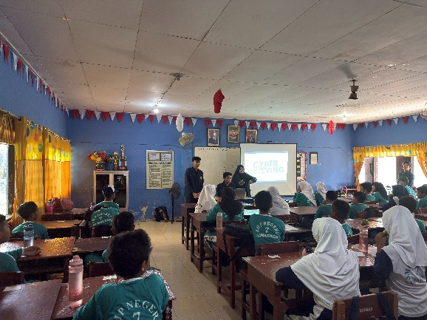 | 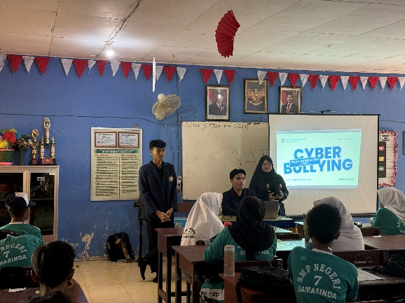
Gambar 1. Pemateri memberikan penjelasan awal tentang cyberbullying kepada siswa kelas VII. | Gambar 2. Pemaparan materi inti mengenai bentuk dan dampak cyberbullying.
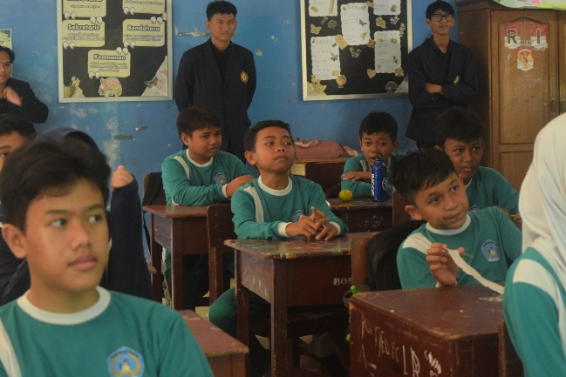 | 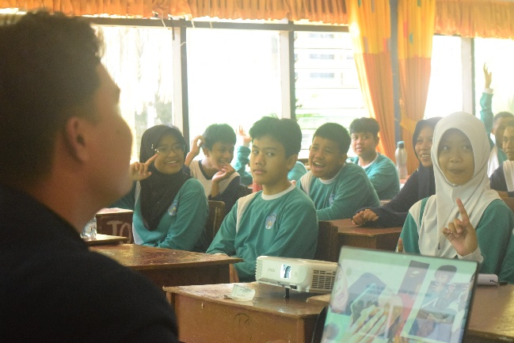
Gambar 3. Siswa mengikuti sesi sosialisasi dengan antusias dan fokus. | Gambar 4. Siswa aktif berpartisipasi dalam sesi tanya jawab mengenai etika digital dan pencegahan cyberbullying.
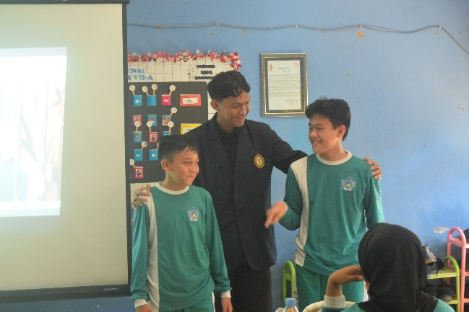 | 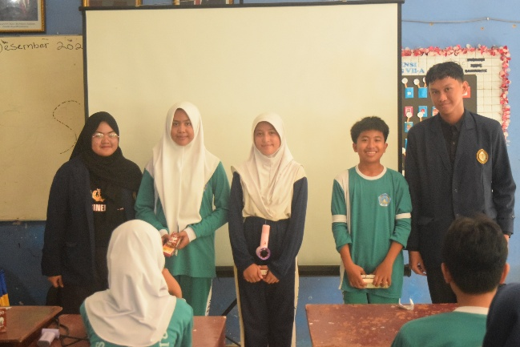
Gambar 5. Interaksi langsung antara pemateri dan siswa untuk memperkuat pemahaman materi. | Gambar 6. Foto bersama narasumber dan siswa yang telah bertanya setelah sesi pemaparan materi.

KESIMPULAN
Pelaksanaan kegiatan pengabdian kepada masyarakat di SMP Negeri 7 Samarinda pada 10 Desember 2025 melalui program sosialisasi “Bijak di Dunia Digital: Cegah Cyberbullying” dinilai berhasil mencapai indikator yang ditetapkan. Sebanyak 40 siswa kelas 7 menunjukkan peningkatan pemahaman yang signifikan mengenai bentuk-bentuk cyberbullying, termasuk tindakan non-verbal seperti pengucilan (exclusion) dan penyebaran data pribadi (outing). Pendekatan yuridis melalui penjelasan sanksi dalam UU ITE misalnya ancaman denda maksimal Rp750.000.000,00 pada Pasal 45 ayat (3) memberikan efek jera yang lebih kuat dan mendorong siswa untuk lebih berhati-hati serta berkomitmen menerapkan prinsip “Saring Sebelum Sharing”.
Untuk keberlanjutan program, pihak sekolah disarankan mengintegrasikan materi literasi hukum digital secara berkala ke dalam kurikulum Bimbingan Konseling (BK) dan melibatkan orang tua dalam pengawasan penggunaan gawai. Pembentukan “Satgas Anti-Cyberbullying” yang beranggotakan siswa terpilih juga direkomendasikan sebagai bentuk dukungan sebaya dalam menciptakan ekosistem digital sekolah yang aman, kondusif, dan berkelanjutan.

REFERENCES
Abubakar, S. R., Isna, Arifyanto, A. T., Yuliani M, S., Damsir, Dhafet, N. A. M., & Zumayyah M, A. (2024). Meningkatkan Literasi Digital Masyarakat Untuk Mencegah Cyberbullying. Amal Ilmiah: Jurnal Pengabdian Kepada Masyarakat, 5(2), 338–345. https://doi.org/10.36709/amalilmiah.v5i2.219
Agustin, D. D., & Fauzan, L. (2024). Psikoedukasi Literasi Digital sebagai Upaya Mereduksi Tindakan Cyberbullying pada Siswa SMP. Journal of Language Literature and Arts, 4(7), 674–680. https://doi.org/10.17977/um064v4i72024p674-680
Anggraeni, S. A., Lotulung, L. J. H., & Kalangi, J. S. (2023). Motif Perilaku Cyberbullying Remaja Di Media Sosial Twitter. Acta Diurna Komunikasi, 1–7. https://ejournal.unsrat.ac.id/v3/index.php/actadiurnakomunikasi/article/view/40255
Hadi, A. M. (2025). Tindak Pidana Cyberbullying oleh Anak dalam Perspektif Undang-Undang ITE dan Sistem Peradilan Pidana Anak Artikel Abstrak. Jurnal Of Law, Society, and Islamic Civitalization, 13, 132–142. https://doi.org/10.20961/jolsic.v13i2.106262
Marsinun, R., & Riswanto, D. (2020). Perilaku Cyberbullying Remaja di Media Sosial. Jurnal Megister Psikologi UMA, 12(2), 98–111. https://doi.org/10.31289/analitika.v12i2.3704
Oetary, Y., & Hotmaulana Hutauruk, R. (2021). KAJIAN YURIDIS TERHADAP TINDAK PIDANA DALAM ASPEK PERUNDUNGAN DUNIA MAYA (CYBERBULLYING): PERSPEKTIF HUKUM PIDANA DI INDONESIA (Vol. 4).
Rizkiyanto, E., Sudewo, F. A., & Rizkianto, K. (2025). Penegakan Hukum Terhadap Tindak Pidana Cyber Bullying Melalui Media Elektronik. Pancasakti Law Jurnal, 2. https://doi.org/10.24905/plj.v2i1.95

